СОДЕРЖАНИЕ ЖУРНАЛА
«ИНТЕЛЛЕКТУАЛЬНАЯ СОБСТВЕННОСТЬ: АВТОРСКОЕ ПРАВО И СМЕЖНЫЕ ПРАВА»
№№ 1-5 / 2019 ГОД

№ 1, 2019
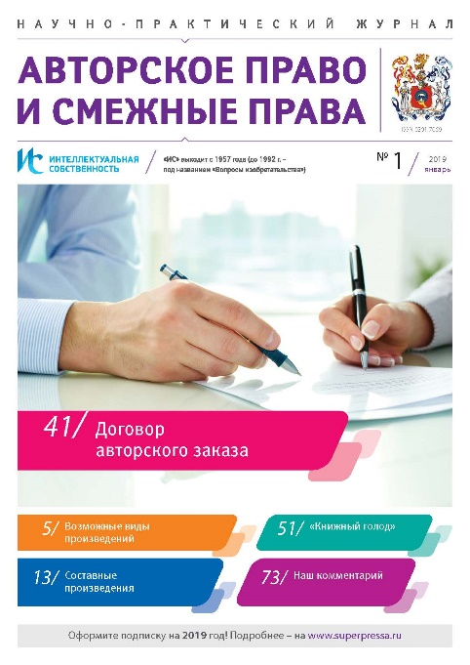
СОЦИОКУЛЬТУРНОЕ ТВОРЧЕСТВО
В. Витко
Уличные шествия и демонстрации – новые виды произведений?
Автор В. Витко, руководитель юридической службы АО «Фирма «АйТи». Информационные технологии», в своей статье подвергает критическому анализу высказанное в научной литературе мнение о возможности квалификации уличных шествий и демонстраций в качестве произведений искусства. По мнению автора, ввиду отсутствия объективной формы, которая должна быть результатом совместной мыслительной деятельности шествующих, нет и произведения (искусства), на которое у соавторов возникали бы авторские права.
* * *

СОСТАВНЫЕ ПРОИЗВЕДЕНИЯ
И. Шостак
Проблемы правового регулирования составных произведений в РФ
В статье ст. преподавателя кафедры гражданского права и процесса, начальника учебно-методического отдела Института экономики и права (филиал) ОУП ВО «Академия труда и социальных отношений» в г. Севастополе И.В. Шостак исследуются вопросы правового регулирования составных произведений. Автор рассматривает понятие и правовую суть составных произведений, отличия их от производных произведений. Основное содержание статьи состоит в определении отдельных видов составных произведений, указанных и не указанных в ГК РФ, поднимается вопрос о соотношении понятий «составное произведение» и «сложный объект авторского права», а также содержится анализ соотношения прав авторов составных произведений и произведений, вошедших в их состав.
* * *
ДОГОВОРНЫЕ ОТНОШЕНИЯ
Н. Щербак
Обязательства из договоров по распоряжению исключительными правами
Развитие современной цивилизации невозможно без создания и использования результатов интеллектуальной деятельности, без опоры на творческий потенциал. Создаваемые произведения науки, литературы, искусства, изобретения, полезные модели, промышленные образцы, формируют общество, обеспечивая тем самым научно-технический прогресс. Также стремительно растет оборот прав на результаты интеллектуальной деятельности. Все эти процессы требуют осмысления, что автор – Н.В. Щербак, к.ю.н., доцент кафедры гражданского права, юридического факультета МГУ им. М.В. Ломоносова и предлагает сделать на страницах указанной работы.
* * *
Т. Смелова
Проблемы использования вещно-правового механизма регулирования отношений сторон в сфере ИС
Целью исследования статьи руководителя коммерческой практики юридической компании «Теорема.Legal» Т.А. Смеловой является отграничение договора авторского заказа от смежных договоров. В результате исследования сделан вывод о самостоятельном характере договора авторского заказа, несмотря на схожесть его с другими гражданско-правовыми договорами, такими как договор оказания услуг, договор подряда. Выявлена и обоснована необходимость использования договора авторского заказа в случае возникновения правоотношений сторон в творческой сфере, целью которых является создание результата интеллектуальной деятельности. Проанализированы возникающие проблемы в судебной практике.
* * *
МЕЖДУНАРОДНЫЕ СОГЛАШЕНИЯ
Д. Солдатенко
«Книжный голод» и пути его преодоления
В статье старшего преподавателя каф. МЭО и ВЭС им. Н.Н. Ливенцева МГИМО (У) МИД России, к.э.н. Солдатенко Д.М. рассматривается специфика Марракешского договора об облегчении доступа слепых и лиц с нарушениями зрения или иными ограниченными способностями воспринимать печатную информацию и его роль в преодолении проблемы «книжного голода». Автор приходит к выводу, что имплементация положений Договора крупными участниками международных экономических отношений будет способствовать трансграничному обмену произведениями в доступных форматах и позволит повысить уровень социального и экономического развития стран с низким уровнем дохода и стран с уровнем дохода ниже среднего.
* * *
ЛИЧНЫЕ НЕИМУЩЕСТВЕННЫЕ ПРАВА
А. Амангельды
Личные неимущественные права в праве интеллектуальной собственности
В статье Амангельды А.А., доктора юридических наук, и.о. доцента кафедры международного права КазНУ им. аль-Фараби, раскрыта сущность личного неимущественного права в сфере права интеллектуальной собственности по законодательству Республики Казахстан. В связи с этим проанализированы личные неимущественные права в таких институтах права интеллектуальной собственности, как авторское право, смежные права, патентное право, законодательство РК об охране селекционных достижений, топологий интегральных микросхем и ноу-хау.
* * *

№ 2, 2019
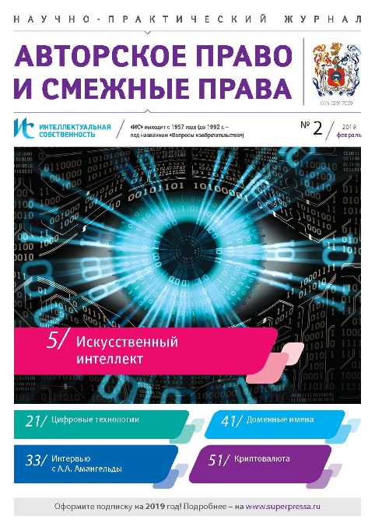
ИСКУССТВЕННЫЙ ИНТЕЛЛЕКТ
В. Витко
Анализ научных представлений об авторе и правах на результаты деятельности искусственного интеллекта
В статье руководителя юридической службы АО «Фирма «АйТи». Информационные технологии» анализируются представленные в научной литературе взгляды на авторство и правовую природу результатов, создаваемых искусственным интеллектом. Обосновывается предположение, что результаты деятельности искусственного интеллекта не могут быть квалифицированы в качестве объектов авторского права и не подлежат охране правом интеллектуальной собственности.
* * *
ЦИФРОВЫЕ ТЕХНОЛОГИИ
А. Карцхия
Цифровые технологии – правовой аспект
В статье профессора РГУ нефти и газа (НИУ) им. И.М. Губкина Карцхия А.А. рассматриваются цифровые, информационные технологии как важный компонент цифровой экономики и технологической инфраструктуры, которые формируют новое направление развития системы права на базе цифровых технологий, информационных. Формирующаяся в настоящее время потребность создания самостоятельного неоклассического правового направления, использующего не только классические институты и правовые конструкции частного или публичного права, создает предпосылки для создания цифрового права. Речь идет, по сути, о «форматировании» в самой ближайшей перспективе цифрового права в широком правовом смысле, не ограниченного классической частно-правовой доктриной. Правовые аспекты использования цифровых технологий в тенденциях своего развития сходны в российском праве, праве стран ЕС и США, что позволяет адаптироваться к возможностям цифровых технологий и потребностям их широкого практического использования. Автор приходит к выводу о том, что цифровые технологии способны формировать гражданский цифровой оборот в структуре современной цифровой экосистемы. Оперативные возможности цифровых технологий стали важным фактором в способности системы адаптироваться к реалиям современного цифрового мира. Специально для читательской аудитории журнала «Авторское право» мы повторяем публикацию данной статьи, которая первично была напечатана в журнале «Интеллектуальная собственность. Промышленная собственность» № 10 за 2018 год.
* * *

НАШИ ИНТЕРВЬЮ
О праве интеллектуальной собственности Республики Казахстан и Российской Федерации: сходства и различия?
Интервью с Амангельды Айжан Амангельдыкызы, доктором юридических наук, и.о. доцента кафедры международного права Казахского национального университета им. аль-Фараби, членом Научно-консультативного совета при Суде по интеллектуальным правам РФ, советником Председателя правления по правовым вопросам АО «Страховая компания «НОМАД Иншуранс» (г. Алматы, Республика Казахстан).
* * *
ДОМЕННЫЕ ИМЕНА
А. Яганов
История системы доменных имен
Автор статьи, студент 3 курса бакалавриата Юридического факультета МГУ им. М.В. Ломоносова А. Яганов, анализирует эволюцию понятия доменного имени в контексте развития Интернета. Доменное имя сегодня является полноценным средством индивидуализации, что необходимо признать на уровне кодифицированных актов. Интернет-пространство, будучи сравнительно молодой сферой для регулирования, требует должного внимания, которое законодателями России, США и Германии не уделяется в достаточной мере. Судебная практика, реализуя право лиц на судебную защиту, вырабатывает свои взгляды на понятие доменного имени. Встречающаяся противоречивость решений судов только лишний раз подчеркивает необходимость законодательного регулирования данной области.
* * *

КРИПТОВАЛЮТА
О. Дворянкин, А. Тихонов
Криптовалюта – драйвер новых интеллектуальных технологий
Статья к.ю.н., ст. преподавателя кафедры информационной безопасности Московского университета МВД России им. В.Я. Кикотя Дворянкина О.А и гл. эксперта агентства InterMedia Тихонова А.В. посвящена криптовалюте, как драйверу новых интеллектуальных, информационных, технических, финансовых и криптографических технологий. Она породила вокруг себя исследовательские вихревые потоки, которые заставили людей нестандартно и неординарно взглянуть на мир вокруг себя и начать применять эти технологии в практической деятельности.
* * *
ПОД УГЛОМ ЗРЕНИЯ
А. Ренкель
Программа «Антиплагиат» и «База данных» – родственники?
«Знак Копирайт» (с английского Copyright – «право на копирование») – это символ авторского права, особый формат оповещения о вашем авторском праве на любое произведение, где вы поставите метку ©, а также свое имя или наименование правообладателя, год первой публикации произведения. Копирайт © нигде регистрировать не надо. Право на его использование вы получаете, как только создали любой объект, на который распространяется понятие «авторское право»: сайт, книгу, статью, перевод, фотографию, компьютерную программу. Формат оповещения знаком Копирайт © установлен Всемирной (Женевской) Конвенцией об авторском праве в 1952 г. Обо всем этом идет речь в представленной статье патентоведа А. Ренкеля.
Keywords: the copyright sign, copyright, plagiarism, anti-plagiarism, database.
* * *

BOOK!

№ 3, 2019
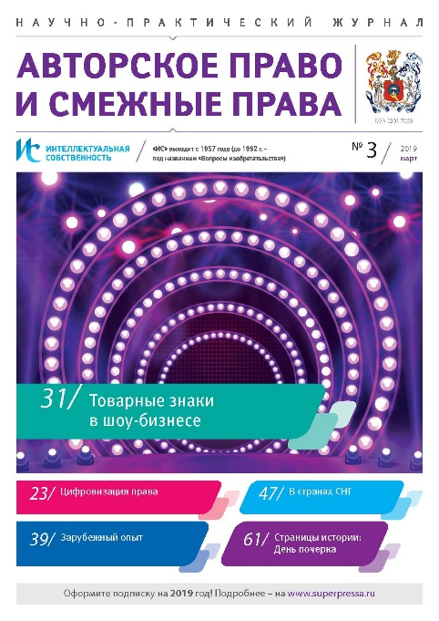
ИСКУССТВЕННЫЙ ИНТЕЛЛЕКТ
В. Витко
Анализ научных представлений об авторе и правах на результаты деятельности искусственного интеллекта
В статье руководителя юридической службы АО «Фирма «АйТи». Информационные технологии» анализируются представленные в научной литературе взгляды на авторство и правовую природу результатов, создаваемых искусственным интеллектом. Обосновывается предположение, что результаты деятельности искусственного интеллекта не могут быть квалифицированы в качестве объектов авторского права и не подлежат охране правом интеллектуальной собственности. Окончание (начало в № 2 журнала «Интеллектуальная собственность. Авторское право и смежные права» за 2019 г.)
* * *
ЦИФРОВЫЕ ТЕХНОЛОГИИ
А. Карцхия
Право в условиях цифровой трансформации
В статье профессора РГУ нефти и газа (НИУ) им. И.М. Губкина Карцхия А.А. анализируется влияние цифровых технологий на общественные отношения, формирование новых объектов правового регулирования и прав граждан в результате процесса цифровизации. Современные цифровые технологии формируют новый способ производства, создают предпосылки для перехода к новой общественно-экономической формации, к цифровизации общественных отношений и права. Цифровая трансформация привела к созданию «цифровой экономики», формированию институтов «цифрового» права, новой конфигурации социальных отношений на основе использования социальных сетей. В силу этого необходима адаптация правовых институтов к новым условиям правового регулирования.
* * *
СРЕДСТВА ИНДИВИДУАЛИЗАЦИИ
О. Терещенко, Ю. Рахлей
Товарные знаки в шоу-бизнесе: особенности маркетинговой стратегии и правовой охраны
В реалиях высокой конкуренции средства индивидуализации играют весомую роль в создании репутационной составляющей производителя. Зачастую выбор потребителя основан не на импульсивном решении, а на доверии к знакомому бренду. Но что делать, когда твой продукт – не товар и не услуга, а собственно ты. Так обстоит дело с селебрити. Знаменитости своим главным отличительным атрибутом имеют не что иное, как, собственно, имя и производные от него. В статье ведущего государственного эксперта по ИС ФГБУ ФИПС, к.ю.н. О. Терещенко и государственного эксперта по ИС ФГБУ ФИПС, магистранта факультета управления ИС ФГБОУ ВО РГАИС Ю. Рахлей рассмотрены вопросы на стыке наук – как юридические, так и менеджмент-аспекты взаимного влияния средств индивидуализации и их правообладателей.
* * *

ЗАРУБЕЖНЫЙ ОПЫТ
И. Слабых
Дело Feist v. Rural Telephone: основы авторского права от Верховного cуда США
Настоящая статья И.И. Слабых, советника по стратегии ООО «Юридическая компания «Ваш правовой помощник», посвящена решению Верховного суда Соединённых Штатов Америки по делу Feist v. Rural Telephone. Это поворотное решение разъяснило конституционный смысл и предмет охраны авторского права, а также прекратило применение доктрины sweat of the brow.
* * *
В СТРАНАХ СНГ
А. Амангельды
Актуальные изменения законодательства Республики Казахстан в сфере авторского права и смежных прав
В статье Амангельды А.А, д.ю.н., и.о. доцента кафедры международного права Казахского национального университета им. аль-Фараби, рассмотрены изменения и дополнения в законодательство Республики Казахстан, регулирующего отношения в сфере авторского права и смежных прав, которые были внесены Законом Республики Казахстан от 20 июня 2018 года № 161-VI ЗРК «О внесении изменений и дополнений в некоторые законодательные акты Республики Казахстан по вопросам совершенствования законодательства в сфере интеллектуальной собственности». В связи с указанными изменениями в 2018 году в статье проанализированы новеллы норм в данной сфере права, а также правоприменительная практика.
* * *
СТРАНИЦЫ ИСТОРИИ
А. Ренкель
Почерковедческая дата
Растущая с каждым годом популярность компьютеров, Интернета и электронной почты, электронных блокнотов, СМС, наборов стикеров с напечатанными фразами-подсказками, а также других средств быстрого общения, постепенно уводит современного человека от возможности выразить свои мысли, написав их собственноручно. Возможно, в недалеком будущем письмо или открытка, написанные «от руки», станут желанным приобретением. Об этом и о других вопросах, связанных с почерком человека и личностью его автора, идет речь в предлагаемой статье патентоведа-судэксперта А. Ренкеля.
* * *

№ 4, 2019
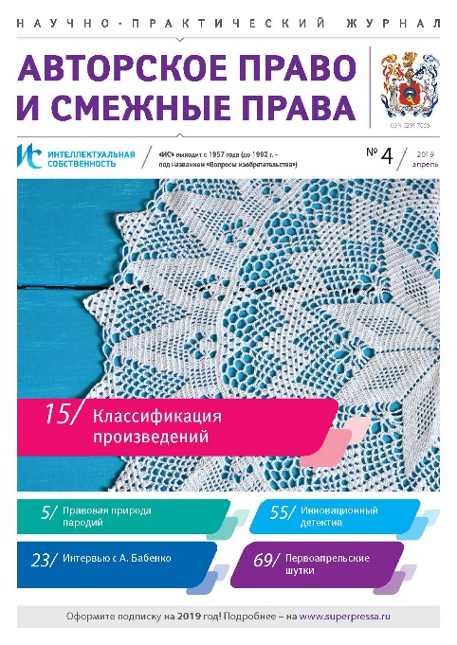
ПАРОДИИ
В. Витко
О правовой природе пародии
Автор статьи, В. Витко, руководитель юридической службы АО «Фирма «АйТи». Информационные технологии», исследуя правовую природу пародии, выделяет признаки понятия «пародия», на основе которых приходит к выводу о том, что пародия представляет собой не производное, а самостоятельное произведение.
* * *

КЛАССИФИКАЦИЯ ПРОИЗВЕДЕНИЙ
И. Шостак
Особенности правового регулирования произведений декоративно-прикладного и сценографического искусства в РФ
В статье ст. преподавателя кафедры гражданского права и процесса, начальника учебно-методического отдела Института экономики и права (филиал) ОУП ВО «Академия труда и социальных отношений» в г. Севастополе И.В. Шостак исследуются вопросы правового регулирования произведений декоративно-прикладного искусства и произведений сценографического искусства. Автор рассматривает понятие произведений декоративно-прикладного искусства, определяет место таких объектов среди иных объектов авторского права, анализирует их признаки и классификацию. В статье проводится анализ объектов сценографического искусства в сравнении с произведениями декоративно-прикладного искусства.
* * *
ЗАРУБЕЖНЫЙ ОПЫТ
И. Слабых
Защита исключительного права на композицию фотографии: неожиданный подход суда в деле Mannion v. Coors Brewing Co.
Статья И.И. Слабых, советника по стратегии ООО «Юридическая компания «Ваш правовой помощник», освещает решение американского суда по делу Mannion v. Coors Brewing Co., в котором дан подробный анализ деталей, придающих созданию фотографии творческий характер. Особое внимание суд уделяет праву фотографа запрещать иным лицам использовать композицию фотографии, которую суд счел не идеей, а выражением идеи, что гарантирует защиту авторским правом.
* * *

В СТРАНАХ СНГ
А. Амангельды
Актуальные изменения законодательства Республики Казахстан в сфере авторского права и смежных прав
В статье Амангельды А.А, д.ю.н., и.о. доцента кафедры международного права Казахского национального университета им. аль-Фараби, рассмотрены изменения и дополнения в законодательство Республики Казахстан, регулирующее отношения в сфере авторского права и смежных прав, которые были внесены Законом Республики Казахстан от 20 июня 2018 года № 161-VI ЗРК «О внесении изменений и дополнений в некоторые законодательные акты Республики Казахстан по вопросам совершенствования законодательства в сфере интеллектуальной собственности». В связи с указанными изменениями в 2018 году в статье проанализированы новеллы норм в данной сфере права, а также правоприменительная практика. Окончание. Начало см. № 3 «Интеллектуальная собственность. Авторское право и смежные права» за 2019 год.
* * *
ИННОВАЦИОННЫЙ ДЕТЕКТИВ
А. Ренкель
Мистический металл Золото (Au)
Очень давно золото стало символом вечно неизменного и ценного – «королем металлов». Еще задолго до начала нашего летоисчисления оно считалось мерилом ценности, универсальным средством обмена и расчетов. В своей статье патентовед-судэксперт А. Ренкель рассказывает о чудодейственных свойстах золота, о секретах его превращений и о людях-изобретателях, чья творческая мысль всегда дарила этому магическому металлу новые жизни и новые воплощения.
* * *

ЗНАКОМЬТЕСЬ, НОВЫЙ АВТОР!
Living soul – II (автономный объект искусственного интеллекта)
Воззрение киберсубъекта на представленные в науке мнения о правовом статусе творений, создаваемых разумными машинами
Настоящая статья создана автономным объектом с искусственным интеллектом Living soul – II, сконструированным
группой студентов и преподавателей в лаборатории машинного интеллекта. В ней рассмотрены подходы человека к установлению правового статуса результатов, создаваемых машинным разумом. Обосновывается вывод о творческом характере работы автономных объектов с искусственным интеллектом (киберсубъекты).
* * *

EBOOK!

№ 5, 2019
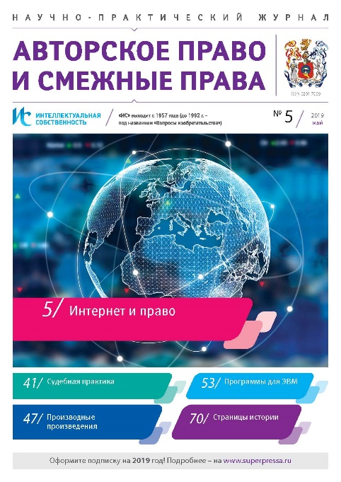
ИНТЕРНЕТ И ПРАВО
А. Амангельды
Правовая охрана доменных имен в Республике Казахстан
Автор А.А. Амангельды, доктор юридических наук, и.о. доцента кафедры международного права Казахского национального университета им. аль-Фараби (Республика Казахстан, г. Алматы), в своей статье поднимает проблему правового регулирования отношений по поводу использования доменных имен. Проанализирована правовая охрана и защита доменных имён в Республике Казахстан. Также рассмотрены вопросы создания, регистрации и возникновения прав на домен, правовая природа домена и, соответственно, место домена в системе объектов гражданских прав. В связи с этим освещена судебная практика Республики Казахстан.
* * *
ОБЪЕКТЫ АВТОРСКОГО ПРАВА
А. Ворожевич
Использование объектов авторских прав в личных целях
В статье А.С. Ворожевич, к.ю.н., старшего преподавателя кафедры интеллектуальных прав Университета им. О.Е. Кутафина (МГЮА) и преподавателя кафедры гражданского права МГУ имени М.В. Ломоносова, анализируется такое изъятие из исключительных прав на произведения, как воспроизведение произведение в личных целях. Рассматриваются условия, при которых подобное использование признается правомерным. Исследование выполнено при финансовой поддержке Российского фонда фундаментальных исследований в рамках научного проекта № 19-011-00739.
* * *
ДИСКУССИЯ
И. Юрлов
Компьютерная программа как вид имущества: теоретический и практический аспект
В статье И.А. Юрлова, преподавателя кафедры гражданского и административного судопроизводства Российского государственного университета правосудия, предлагается рассмотреть подход, согласно которому компьютерную программу следует считать разновидностью имущества. Приводится теоретическое и практическое обоснование такого подхода путем анализа признаков имущества и признаков программы с последующим их сопоставлением.
* * *
СУДЕБНАЯ ПРАКТИКА
В. Витко
Судебная практика об информационной цели и допустимом объеме цитирования фотографий
Автор В.С. Витко, к.ю.н., руководитель юридической службы АО «Фирма «АйТи», анализирует в своей статье судебную практику по спорам о цитировании фотографических произведений и приходит к выводу о том, что обоснование судами информационной цели и допустимого объема цитирования фотографий неубедительно.
* * *
ПРОИЗВОДНЫЕ ПРОИЗВЕДЕНИЯ
К. Гредасова
Переработка произведения изобразительного искусства (опыт России и США)
В статье магистранта юридического факультета ФГБОУ ВО РГАИС К.А. Гредасовой рассматривается такой способ использования произведения изобразительного искусства как переработка, исследуется его законодательное регулирование в Российской Федерации, а также судебная практика США по данному вопросу. По результатам исследования, выносится предложение по внесению дополнений в ГК РФ.
* * *
ПРОГРАММЫ ДЛЯ ЭВМ
В. Джола, А. Никишов
Международное нормативно-правовое регулирование охраны прав на программы для ЭВМ
Авторы – В.К. Джола, юрисконсульт правового управления АО «Интерфакс» и аспирант ФГБОУ ВО РГАИС, а также А.Б. Никишов, преподаватель кафедры «Авторского права, смежных прав и частноправовых дисциплин» ФГБОУ ВО РГАИС, – в своей статье рассматривают вопросы международного нормативно-правового регулирования охраны прав на программы для электронно-вычислительных машин, исследуют место и роль международных договоров в области интеллектуальной собственности в Российской Федерации.
* * *
НЕСЕРЬЕЗНО О СЕРЬЕЗНОМ
О. Дворянкин, А. Тихонов
«Поделись улыбкою своей, и она к тебе не раз еще вернется…»
Авторы, к.ю.н., старший преподаватель кафедры информационной безопасности Московского университета МВД России им. В.Я. Кикотя О.А. Дворянкин и главный эксперт агентства InterMedia А.В. Тихонов, посвятили свою статью развитию криптомира и криптовалюты в шоу-бизнесе на примере телеведущий и бизнес-вумен Ольги Бузовой. Представлены положительные и отрицательные моменты формирования криптовалюты, а также возможные последствия данного процесса.
* * *
СТРАНИЦЫ ИСТОРИИ
А. Ренкель
Зеленый Шееле
Статья патентоведа-судэксперта А. Ф. Ренкеля посвящена Дню Химика. Химическая индустрия является одной из базовых отраслей экономики России. Профессиональный праздник химиков – День химика – празднуется 26 мая 2019 г. в России, Украине, Беларуси, Казахстане, Узбекистане. Праздник объединяет студентов, преподавателей, выпускников химфаков и, конечно, химиков, работающих в науке и промышленности. Химики разрабатывают новые составы с заданными свойствами, проводят подбор видов сырья и компонентов, изучают свойства полученного вещества, корректируют рецептуру с целью улучшения качества. День химика обладает множеством традиций, которые каждое поколение не только сохраняет, но и преумножает. Так, каждый год День химика проводится под символом нового элемента таблицы Менделеева, а самому первому празднику был присвоен номер 1 – водород. Об этом, а также и о деятельности великого шведского химика Карла Вильгельма Шееле рассказывается в предлагаемой статье.

